**Шарк Рей Формула**

Shark Rei FormulaАртикул: 1602

* Обладает онкопротекторным действием
* Усиливает иммунную активность
* [СГР](https://drive.google.com/open?id=1lemMEFc5CM8u1NjEMNHc7qdrEG-t1JaM)

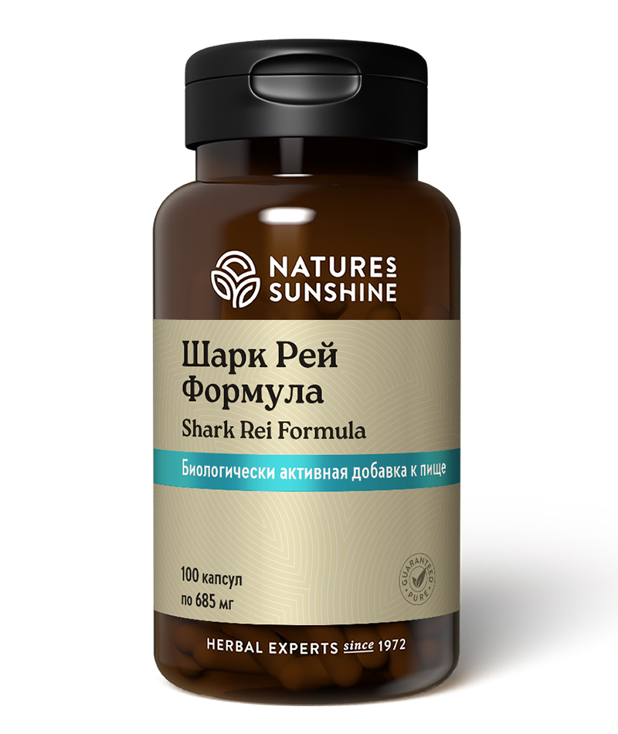

**Преимущества**

Учёные Гарвардского университета (США) считают, что опухоль никогда не достигнет размера более двух кубических миллиметров, если блокировать развитие новых кровеносных сосудов, необходимых для её питания. Такой блокатор, называемый антиангиогенным фактором, обнаружен во всех хрящах. Однако в акульем хряще этого фактора в 1000 раз больше, чем в любом другом. В клинических исследованиях установлено, что экстракт, полученный из этого ценного материала, тормозит развитие рака лёгких у людей. **Шарк Рей Формула –**это сочетание двух самых сильных из известных на сегодня продуктов, влияющих на иммунную систему человека: **гриба рейши** и **акульего хряща.**Этот комплекс рекомендуется для уменьшения воспаления, ускорения восстановления костной и соединительной ткани, при заболеваниях суставов, а также при хронических заболеваниях кожи и снижении процессов заживления, псориазе, аллергодерматозе, язвенном колите, геморрое.

Уникальная формула. При производстве применяются природоохранные технологии: используются акулы из разных видов, но ни один из них не является исчезающим. Акулий хрящ берут от тех акул, которые затем используются целиком, т.е. этих акул не убивают только ради плавников.

**Активные ингредиенты**

**Акулий хрящ** – препятствует образованию новых кровеносных сосудов, необходимых для питания клеток раковой опухоли. **Акулий хрящ** можно применять для ускорения восстановления костной и хрящевой ткани при травмах, а также для профилактики обострений псориаза, аллергодерматоза, язвенного колита, анальных трещин, геморроя, артритов и артрозов. Приём **акульего хряща** снижает боли при заболеваниях суставов. Он стимулирует выработку клеток Т- и В- лимфоцитов и макрофагов.**Хондроитинсульфаты, кератинсульфаты** оказывают противовоспалительное действие.

**Гриб рейши** или **ганодерма** (Ganoderma lucidum) – стимулирует активность иммунной системы. Является адаптогеном, оказывает противовоспалительное действие, увеличивает выработку интерферона.

**Состав**

БАД к пище **Шарк Рей Формула** является дополнительным источником хондроитин сульфата и кальция.

**1 капсула содержит:**акулий хрящ (Shark cartilage) - 400 мг; мицелий гриба рейши (Ganoderma lucidum) - 175 мг.

**Вспомогательные вещества:**стеарат магния, желатин.

**Применение**

Взрослым по 1 капсуле 3 раза в день во время еды. Продолжительность приема 1 месяц. При необходимости прием можно повторить через 1-2 месяца.

**Противопоказания:**не рекомендуется принимать беременным и кормящим женщинам, при индивидуальной непереносимости компонентов продукта.